Previous Entry | Next Entry

СТОЛЕТИЕ ПИСАТЕЛЯ-СКАЗОЧНИКА ГРИГОРИЯ ШАКУЛОВА
- Nov. 19th, 2010 at 2:08 PM

ЛИТЕРАТУРНО-ТЕАТРАЛЬНЫЙ ВЕЧЕР
Продолжаются литературные, музыкальные, танцевальные и театральные встречи, посвящённые столетнему юбилею детского писателя-сказочника Григория Логиновича ШАКУЛОВА. Одна из них, литературно-театральная, состоялась в актовом зале Санкт-Петербургского Дома Национальностей в четверг 18 ноября 2010 года.

Организаторами вечера стали Санкт-Петербургский Дом Национальностей, Региональная Национальная Белорусская Культурная Автономия Санкт-Петербурга и Союз писателей Ленинградской области.
Первая часть вечера была литературная. Встреча началась с показа документального телевизионного фильма «Семейный альбом» снятого земляками писателя - белорусскими тележурналистами. Автор и ведущая фильма Наталья ЛОМОНОСОВА рассказала о жизненном и творческом пути писателя Григория ШАКУЛОВА.
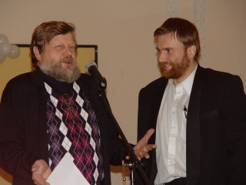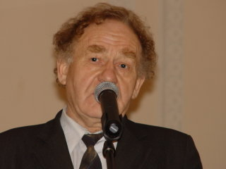
Вёл торжественный вечер руководитель Союза писателей Ленинградской области и Санкт-Петербурга Александр Юрьевич ВОТИНОВ. Внук писателя – Алексей Леонидович ИЛЬИН поделился своими воспоминаниями о дедушке. Писатель, член Союза писателей России, генерал - лейтенант запаса, бывший заместитель командующего Ленинградским Военным округом Николай Иванович Петров прочёл стихотворение «Клятва у стен Ленинграда» Григория ШАКУЛОВА, ветерана Великой отечественной войны, участника обороны Ленинграда, которое тот написал осенью 1942 года.
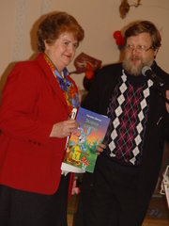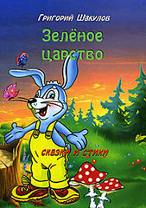
Нина Григорьевна ИЛЬИНА, дочь сказочника ШАКУЛОВА, рассказала собравшейся аудитории о жизни и о творчестве своего отца, читала на белорусском языке первые стихотворения отца и презентовала девятую книгу Григория ШАКУЛОВА - сборник лучших стихов и сказок «ЗЕЛЕНОЕ ЦАРСТВО». Герои сказок Григория ШАКУЛОВА звери, птицы, растения, насекомые, грибы. Много поучительных историй и увлекательных приключений происходит с ними на страницах этой книги.
Книгу ШАКУЛОВА «ЗЕЛЁНОЕ ЦАРСТВО» можно приобрести, сделав заказ по e-mail: masp2001@mail.ru
ВОСПИТАНИЕ ТОЛЕРАНТНОСТИ
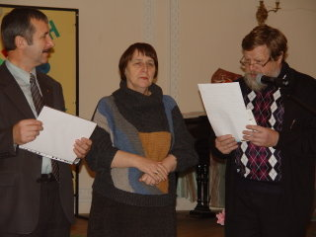
Председатель Региональной Национальной Белорусской Культурной Автономии Санкт-Петербурга Николай Евгеньевич РУСАКЕВИЧ и Генеральный директор Санкт-Петербургского Дома национальностей Алла Сергеевна ДЫДЫМОВА говорили о деятельности и задачах Дома национальностей, в котором проводятся мероприятия петербургскими национальными диаспорами, о российско-белорусских отношениях, о программе «Толерантность», которая нацелена на добрососедство, на улучшение взаимоотношений, на сотрудничество между жителями Петербурга разных национальностей.
ХОРОШО, КОГДА ВСЕМ ПРИЯТНО!
Вторая часть вечера была театральная. Перед зрителями выступили участники молодежного театра «ГЛОБУС», которым руководит режиссер Людмила Михайловна ГЕРОЕВА. Сначала младшая группа показала инсценировку стихотворения ШАКУЛОВА «Каламбур Малинка».
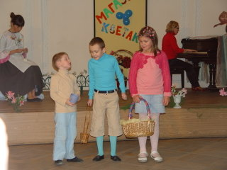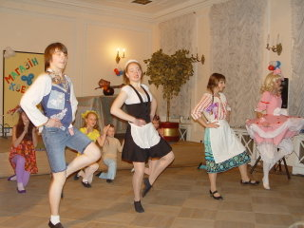
А потом старшая группа актёров театра показали премьеру сказки ШАКУЛОВА «Феник и Ряндочка»(«Веник и Тряпочка»). Специально для этого спектакля подготовили декорации, реквизит, пошили костюмы. События происходили в цветочном магазине. Хозяйка магазина, кукла-блондинка-белоручка, была высокомерна и ленива. Она занималась только тем, что вертелась около зеркала. В магазине же царило запустение. Но власть поменялась и хозяевами стали трудолюбивые Феник и Ряндочка. Они вместе со своими друзьями навели порядок в магазине: подмели и помыли полы, поменяли воду рыбкам. «Хорошо, когда всем приятно!» - воскликнул довольный Веник и все дружно пустились в пляс. Действительно, хорошо, когда всем приятно! Мораль этой сказки ШАКУЛОВА проста: сделал дело и гуляй смело – танцуй!
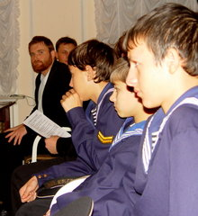
Зрители слушали и смотрели очень внимательно, награждая выступавших артистов аплодисментами, а в конце выступления раздались даже крики «молодцы!» и «браво!»
ЭПИЛОГ
Сегодня, когда в России победил капитализм, миром и нами правит Его Величество Капитал, чистоган, деньги, деньги, деньги, то такие понятия как мораль, нравственность, этика теряют своё значение, к сожалению, отходят на второй план. В сказках же Григория ШАКУЛОВА дети получают первые уроки в своей жизни. Добро и Зло, Правда и Ложь – такими категориями оперирует писатель. Именно, поэтому детский писатель-сказочник ШАКУЛОВ занимает своё достойное место в русской литературе советского периода. Спасибо его дочери за сохранение архива и творческого наследия. Есть надежда, что и в современной России его творчество займёт своё достойное место в сердцах и душах детей и их родителей, их бабушек и дедушек.
ЧИТАЙТЕ СКАЗКИ ДЕТЯМ,
ДЕЛАЙТЕ МИР ДОБРЕЕ, СВЕТЛЕЕ, ЧИЩЕ!

Tags:
- ГРИГОРИЙ ШАКУЛОВ,
- ДЕТСКАЯ СТРАНИЧКА,
- ЗЕЛЁНОЕ ЦАРСТВО,
- КНИЖНАЯ ПОЛКА,
- межкультурное общение,
- межличностное общение

